Tổng quan dự án
Bookmark this page
Môn học: Lập trình Web Back-End với NodeJS
Assignment số: 03
Tên dự án: Hoàn thiện Website thương mại điện tử
Tổng quan dự án
Ở bài Assignment 03 này, bạn sẽ hoàn thiện các chức năng cho Website thương mại điện tử mà bạn đã tạo giao diện Frontend ở bài Assignment 03 môn RJS301x. Bạn sẽ được áp dụng các kỹ năng đã học ở phần cuối như Xác thực, Cookie, Validation, Email, ... để hoàn thiện các chức năng như sau:
- Xác thực người dùng
- Hiển thị các dữ liệu lên Home Page
- Người dùng có thể tạo đơn hàng
- Có email gửi về người dùng khi tạo đơn hàng
- Tạo trang Admin để quản lý dữ liệu
- Có cơ chế upload ảnh lên Server
- Deploy được sản phẩm
Tài nguyên
Ở bài Assignment này, bạn nên sử dụng đoạn code về Frontend đã hoàn thành ở bài Assignment 01 môn RJS301x. Ngoài ra, bạn cũng có thể tham khảo thêm đoạn code Frontend ở link sau.
Ngoài ra, bạn sẽ cần sử dụng các dữ liệu về sản phẩm có sẵn ở link sau. Bạn sẽ cần import các dữ liệu này vào MongoDB sau khi đã tạo Schema và Database Model.
Bạn có thể tham khảo các tài liệu sau để hỗ trợ trong việc hoàn thành bài tập:
- How to Use the mongoimport to Import a JSON file into a MongoDB Server
- Các kiến thức về việc tạo Route và Backend Server ở phần 01 và 02
- Các kiến thức về việc kết nối tới Database ở phần 03
- Kiến thức về cách làm cơ chế xác thực ở Bài 15: Session & Cookie và Bài 16: Authentication
- Kiến thức về cách gửi Email cho người dùng ở Bài 17: Email & Validation
- Cơ chế File Upload ở Bài 19: File Upload & Download
- Sử dụng SocketIO để tạo cơ chế Livechat ở Bài 22: Socket IO
- Cách Deploy ứng dụng NodeJS ở Bài 23: Triển khai NodeJS

Hướng dẫn hoàn thành dự án
Bookmark this page
Yêu cầu dự án
1. Tạo các thành phần cho dự án
Để hoàn thành dự án này, sản phẩm bài Assignment sẽ bao gồm ba thành phần như sau:
- Server: Server Backend NodeJS cho các thao tác liên quan đến dữ liệu dưới Database. Ứng dụng này sẽ chạy ở Port 5000.
- Client App: một Frontend ReactJS để người dùng có thể thực hiện các thao tác liên quan đến nghiệp vụ. Ứng dụng này sẽ chạy ở Port 3000.
- Admin App: một FrontEnd ReactJS để các Admin thực hiện các thao tác liên quan đến quản trị. Ứng dụng này sẽ chạy ở Port 3001.
Bạn sẽ tạo lần lượt 3 Folder tương ứng với các ứng dụng bên trên và hoàn thành các chức năng cho sản phẩm này.
2. Tạo các Database Model phía Server
Ở bài Assignment này, bạn vẫn sẽ sử dụng MongoDB để quản lý toàn bộ dữ liệu cho dự án. Vì vậy bạn sẽ cần tạo các Database Model để có thể tương tác với dữ liệu, bạn sẽ cần tạo các Model như sau:
- User: Tượng trưng cho dữ liệu của người dùng
- Product: Tượng trưng cho dữ liệu của một sản phẩm
- Order: Tượng trưng cho dữ liệu của một đơn hàng
- Session: Tượng trưng cho dữ liệu của một phiên chat với người dùng
Bạn hãy tạo các Model với Schema tương ứng như mô tả bên trên, đồng thời cũng cần đặt các Relationship tương ứng giữa các model.
3. (Client) Chức năng xác thực tài khoản
Ở môn RJS301x, bạn đã tạo được các giao diện cho phần xác thực tài khoản. Tuy nhiên ở bài Assignment này thì bạn sẽ sử dụng các cơ chế bảo mật tốt hơn để xác thực người dùng, thay vì chỉ so sánh mật khẩu như trước.
Khi đăng ký tài khoản, bạn sẽ cần mã hóa lại Password, sau đó mới lưu xuống Database. Khi xác thực tài khoản, bạn cũng cần kiểm tra xem mật khẩu đó có khớp hay không. Nếu như người dùng đăng nhập thành công thì bạn sẽ thêm một Cookie vào cho Client để lưu lại xem người dùng nào đã xác thực vào hệ thống.
Ở các API, bạn sẽ cần kiểm tra Cookie xem người dùng đó đã đăng nhập hay chưa thì mới có thể thực hiện được các thao tác như đặt đơn hàng, ... Lưu ý, cũng sẽ có một số API không cần phải đăng nhập cũng có thể lấy được dữ liệu như API trả về dữ liệu cho Homepage hay lấy thông tin cụ thể một sản phẩm.
4. (Client) Xem các thông tin ở trang chủ
Bạn sẽ cần tạo các API để lấy dữ liệu thông tin cho trang chủ. Phía Client sẽ lấy dữ liệu bằng cách gọi API và hiển thị ra giao diện như sau:
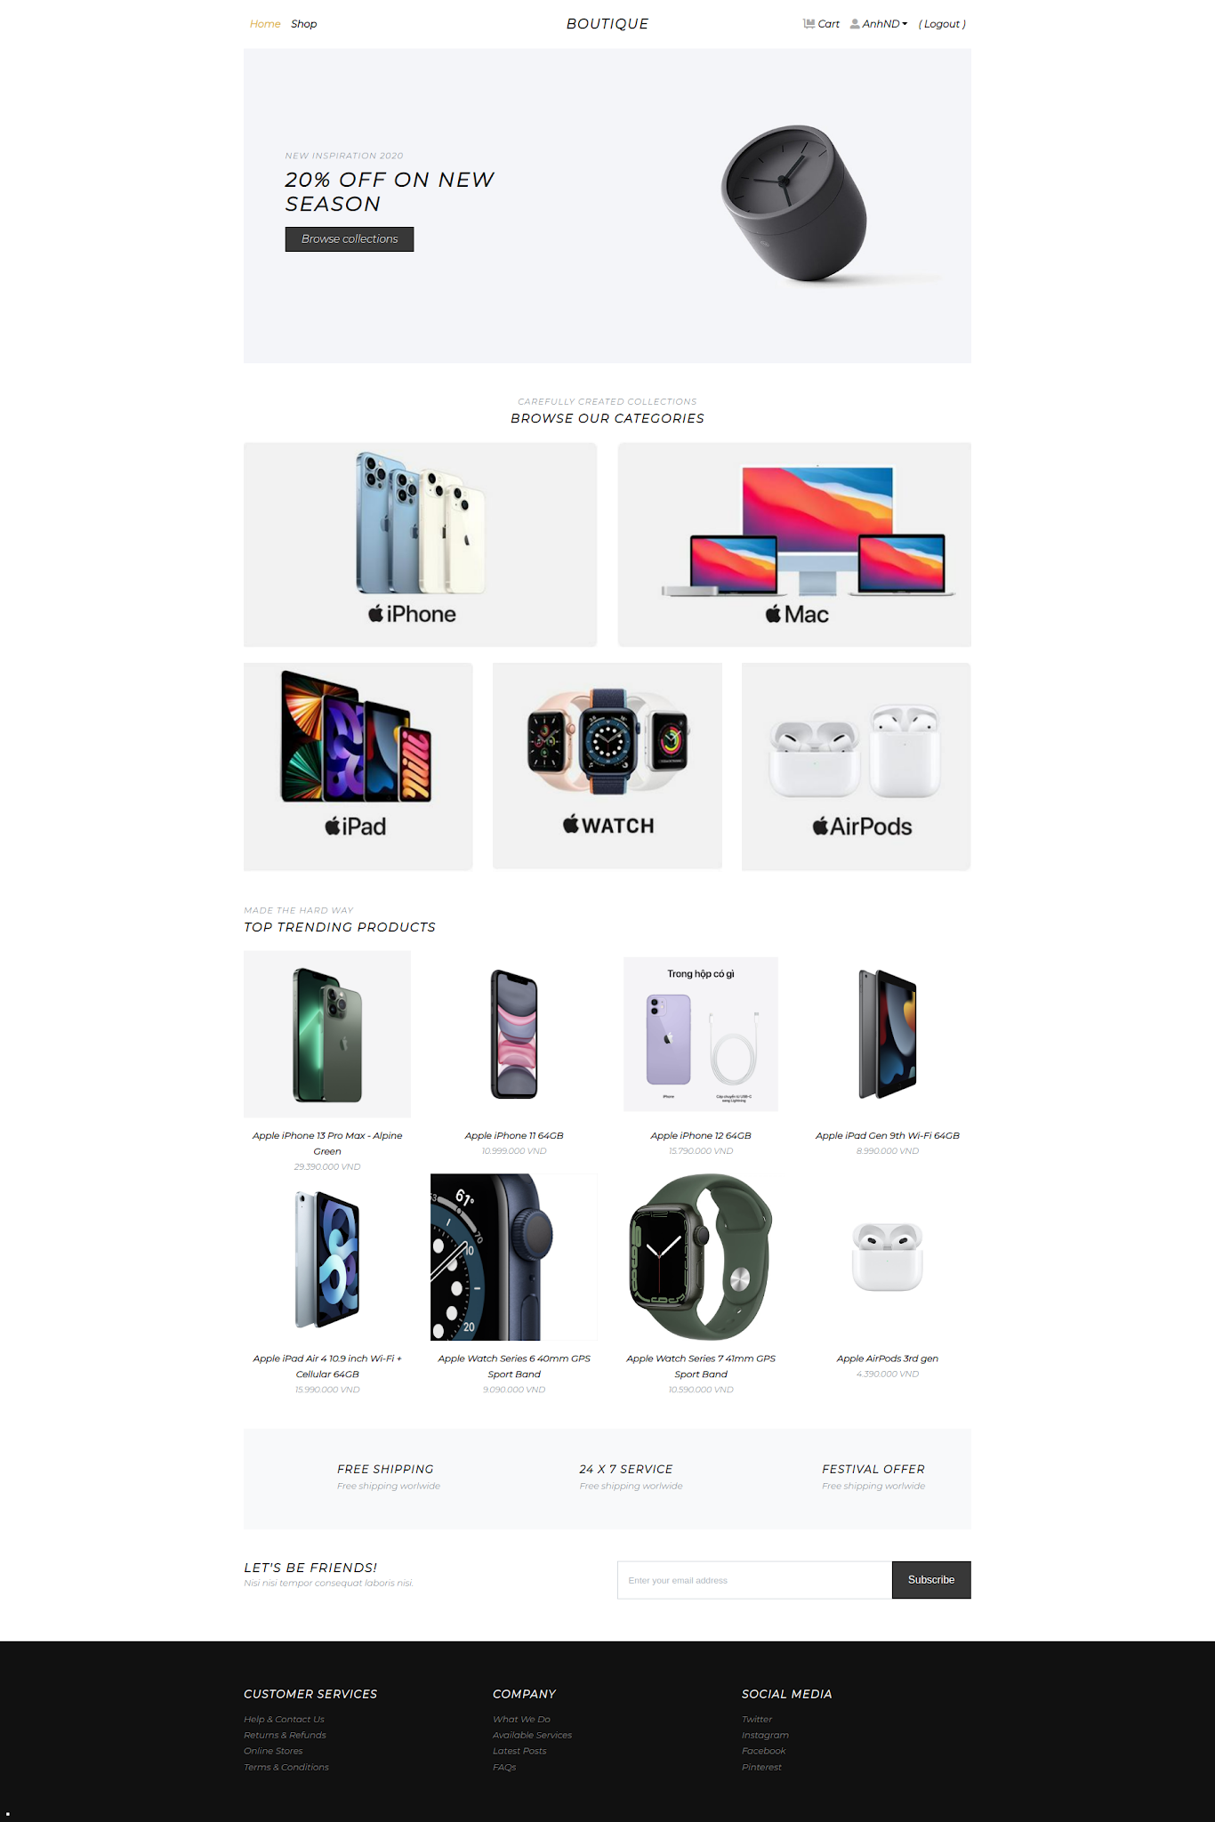
Lưu ý: Bạn có thể viết API để lấy dữ liệu cho từng phần của trang chủ, hoặc viết API trả về danh sách một số sản phẩm rồi xử lý ở mặt Frontend.
Về các thông tin cần hiển thị trên trang chủ, bạn có thể dựa vào phần Frontend đã làm ở môn ReactJS.
5. (Client) Xem thông tin cụ thể của một sản phẩm
Tiếp theo, bạn sẽ lấy thông tin cụ thể của một sản phẩm và hiển thị thông tin đó ra giao diện. Ở môn RJS301x, bạn đã làm được việc truyền id của sản phẩm vào Route, vì vậy bạn chỉ cần truyền id này vào API và lấy được dữ liệu tương ứng.
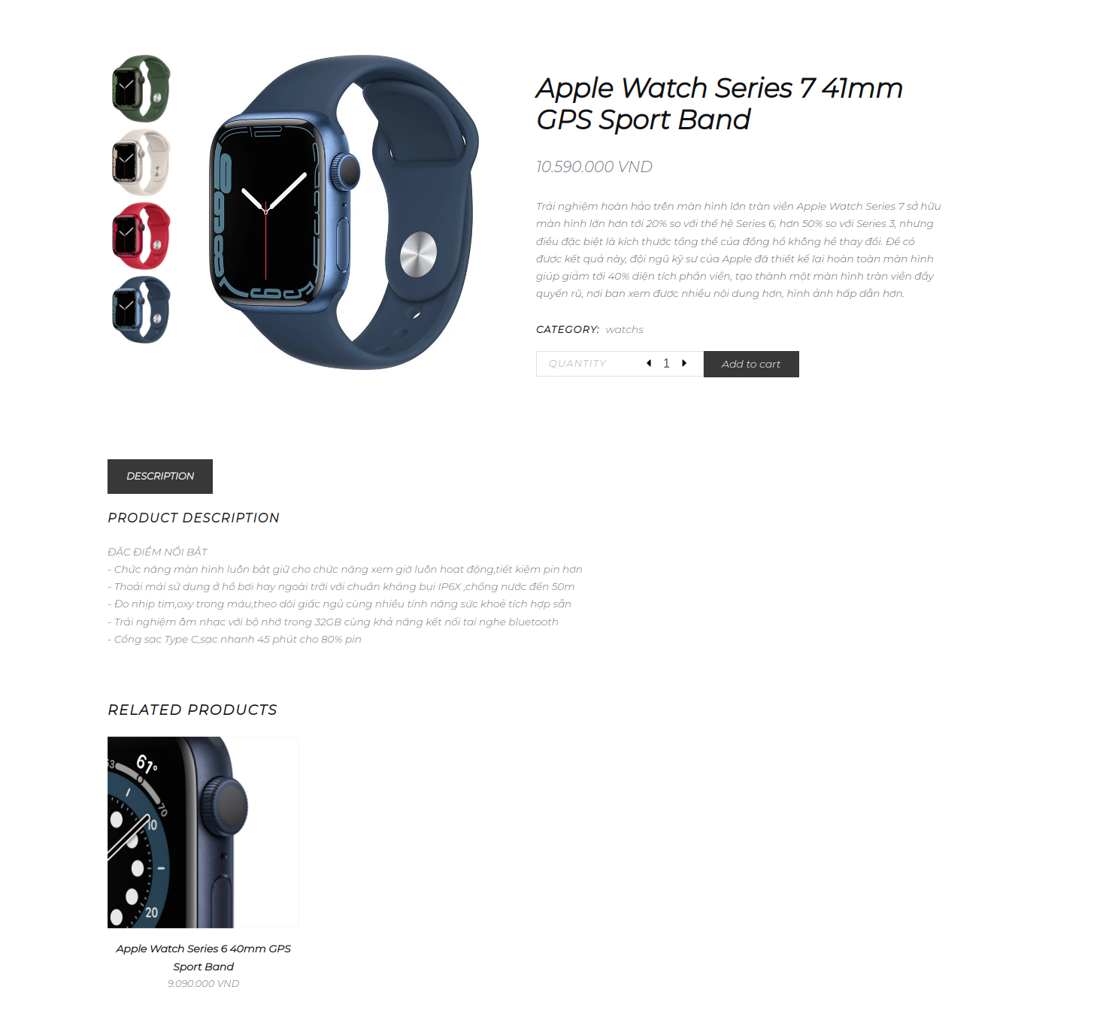
Lưu ý: API cũng sẽ cần trả về danh sách các sản phẩm tương ứng để bạn hiển thị ở phía dưới.
6. (Client) Chức năng đặt hàng
Ở môn RJS301x, bạn cũng đã hoàn thành được chức năng liên quan đến giỏ hàng và thanh toán. Tuy nhiên lại chưa hoàn thành được các chức năng sau khi người dùng nhấn vào nút đặt hàng. Ở bài Assignment này, bạn sẽ tạo API để tạo một đơn hàng và lưu vào hệ thống. Khi người dùng nhấn đặt đơn thì hệ thống sẽ gọi API này và thông báo cho người dùng.
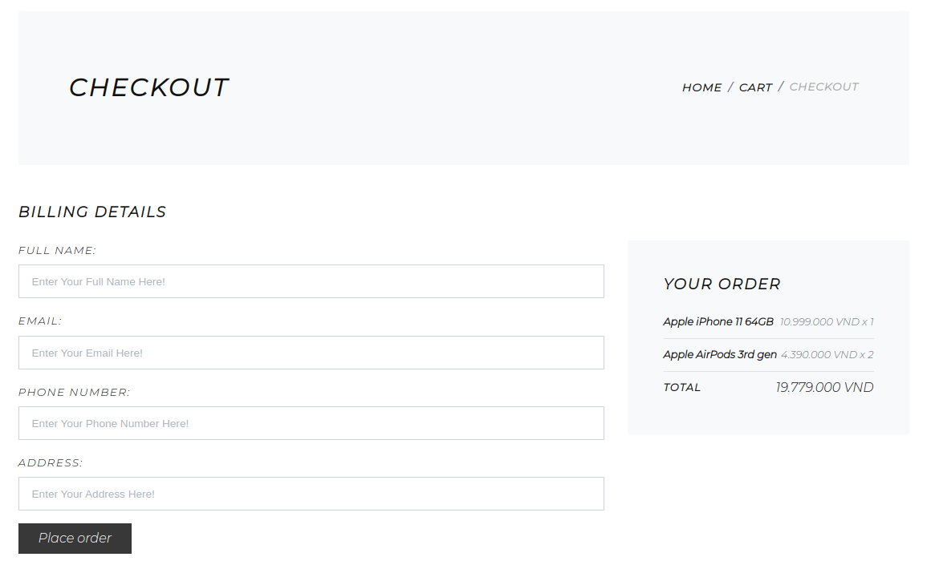
Lưu ý: Bạn sẽ cần lưu các thông tin đầy đủ của đơn hàng như thông tin của khách hàng, các sản phẩm trong đơn, thời gian đặt, giá trị đơn, trạng thái của đơn hàng.
7. (Client) Gửi email xác nhận khi đặt đơn hàng
Tiếp theo, sau khi đã hiển thị đơn hàng đã được đặt thành công, hệ thống sẽ gửi một Email tới email của người đặt hàng để xác nhận lại đơn hàng. Email sẽ bao gồm các thông tin như sau:
- Tên khách hàng
- Danh sách các sản phẩm đang đặt
- Thời gian đặt đơn
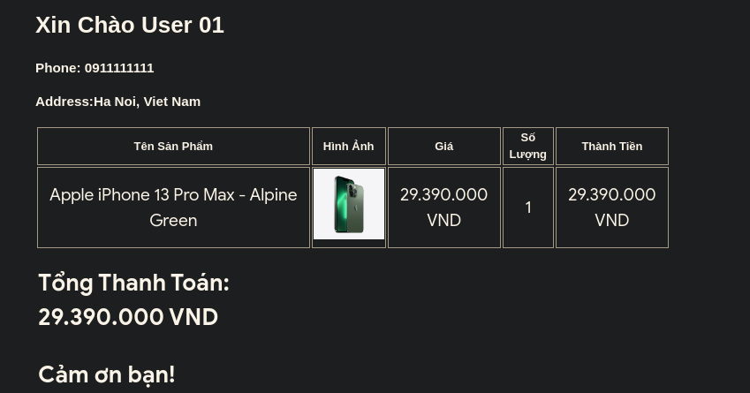
Để hoàn thành được yêu cầu này, bạn có thể tạo mới một gmail để cho dự án này. Sau đó sử dụng thư viện nodemailer để thực hiện các thao tác gửi email đến email của khách hàng.
Bạn cũng có thể tham khảo thêm kiến thức ở Bài 17: Email & Validation để hoàn thành yêu cầu này.
8. (Client) Xem các đơn hàng đã đặt
Tiếp theo, bạn sẽ tạo một giao diện nữa ở Client để người dùng có thể xem được danh sách cũng như trạng thái các đơn hàng mà mình đã đặt. Phần này sẽ có giao diện như sau:
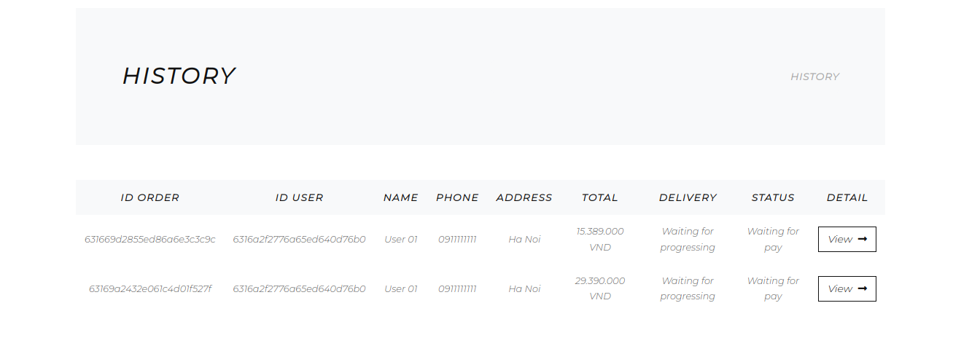
Khi người dùng click vào một đơn hàng cụ thể thì hệ thống sẽ hiển thị đầy đủ các thông tin như danh sách sản phẩm, trạng thái, ... Bạn có thể sử dụng id đơn hàng để biết được xem người dùng muốn xem cụ thể đơn hàng nào.
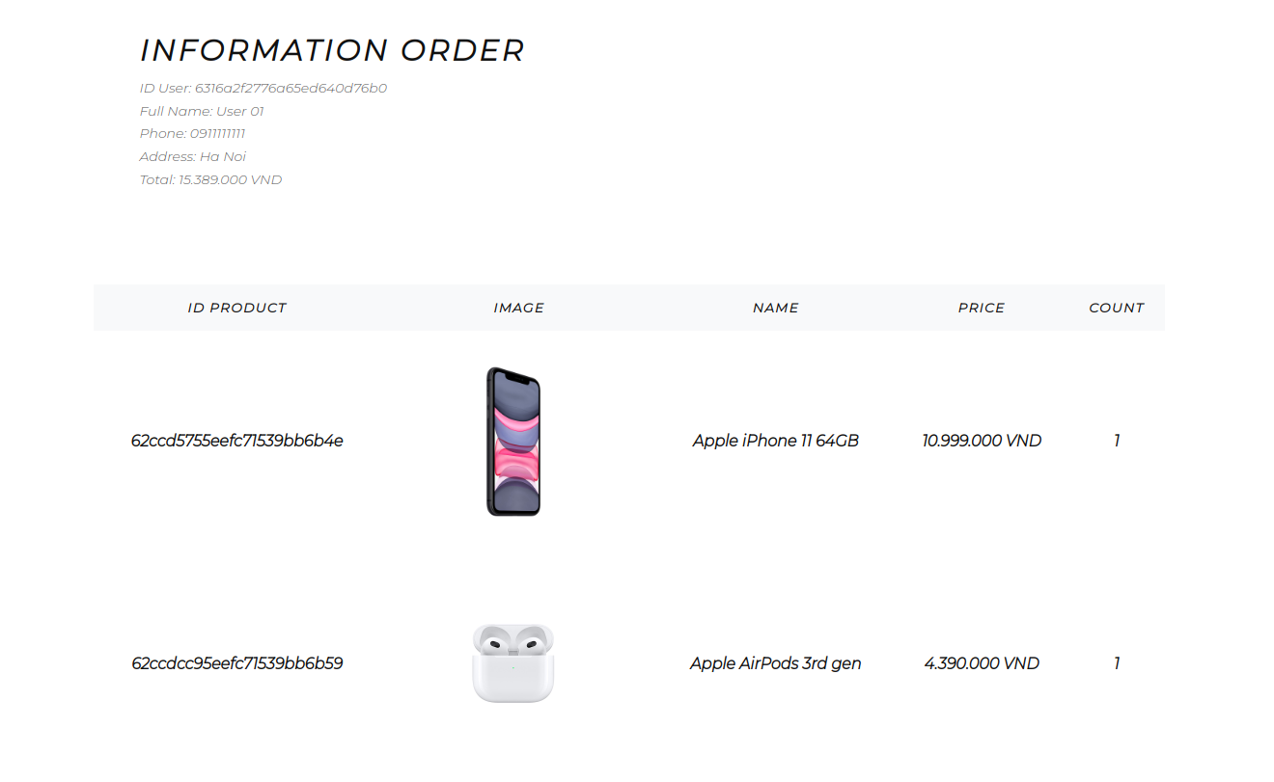
9. (Admin) Phân quyền
Để có thể xác định được các thành phần mà từng người dùng có thể truy cập được, bạn sẽ cần phân quyền cho người dùng thành 3 dạng như sau:
- Khách hàng: Chỉ có thể truy cập vào Client.
- Tư vấn viên: Đây là những người sẽ chat với khách hàng để tư vấn về sản phẩm. Role này có thể truy cập được cả Client và Admin nhưng ở Admin chỉ có thể sử dụng được chức năng Livechat.
- Admin: Quản trị viên, có thể truy cập và sử dụng được tất cả các chức năng ở Client và Admin.
Để hoàn thành được yêu cầu này, bạn sẽ cần tạo thêm một trường ở Model User là role và sẽ lưu role của người dùng. Mỗi khi người dùng truy cập vào trang web hay gọi API thì bạn sẽ kiểm tra xem người dùng có quyền thực hiện thao tác đó hay không.
10. (Admin) Xem danh sách các sản phẩm
Tiếp theo, bạn sẽ tạo danh sách để Admin có thể xem cũng như quản lý được danh sách các sản phẩm đang có trên hệ thống với giao diện như sau:
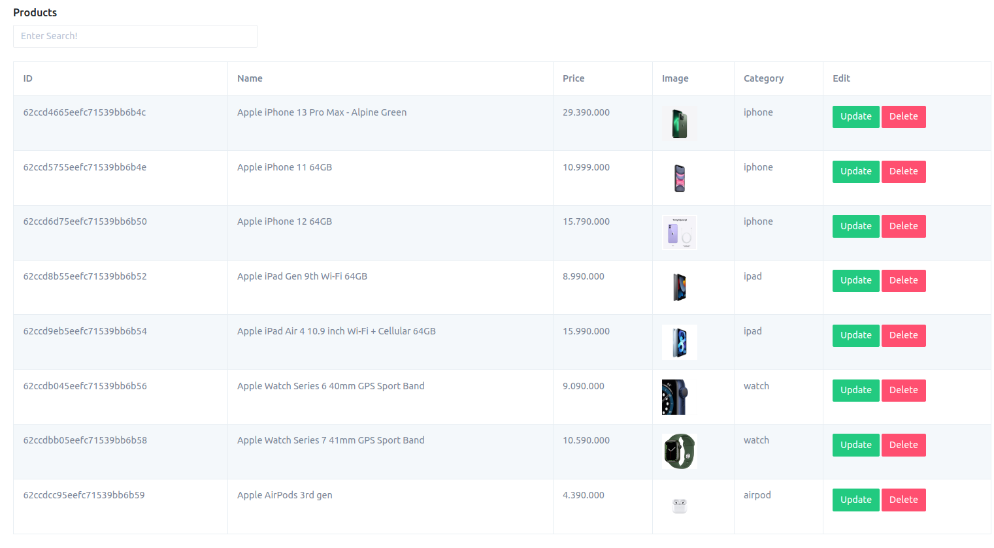
Bạn sẽ cần viết API để lấy toàn bộ danh sách các sản phẩm đang có và hiển thị ở Frontend Admin. Ngoài ra, ở Dashboard này cũng sẽ có chức năng tìm kiếm sản phẩm theo tên.
11. Deploy sản phẩm
Sau khi hoàn thanh xong tất cả yêu cầu, bạn sẽ thực hiện việc Deploy ứng dụng này lên Online để nhiều người có thể sử dụng.
Về các Frontend ở Client và Admin, bạn sẽ sử dụng cách Deploy tương tự như ở môn RJS301x đã hướng dẫn. Còn về phần Backend Server, bạn có thể tham khảo cách Deploy trên nền tảng Render ở Bài 23: Triển khai NodeJS. Ngoài ra, do ứng dụng này có sử dụng MongoDB làm cơ sở dữ liệu, vậy nên bạn cũng sẽ cần tạo một Server MongoDB online để Backend có thể kết nối và truy cập được dữ liệu. Bạn có thể tham khảo thêm tài liệu sau:
- Free Cloud Database
Sau khi deploy được các thành phần, hãy chỉnh sửa lại đường dẫn trong code để ứng dụng hoạt động được đầy đủ các chức năng.
Vậy là bạn đã hoàn thành được một Website thương mại điện tử. Tuy nhiên, bạn có thể hoàn thành thêm các yêu cầu nâng cao dưới đây để sản phẩm được hoàn thiện nhiều chức năng hơn.
12. (Nâng cao) (Admin + Client) Chức năng Livechat giữa khách hàng và tư vấn viên
Tiếp theo, bạn sẽ xây dựng một chức năng cho tư vấn viên, đó là khách hàng và tư vấn viên có thể chat với nhau. Với giao diện chat như sau:
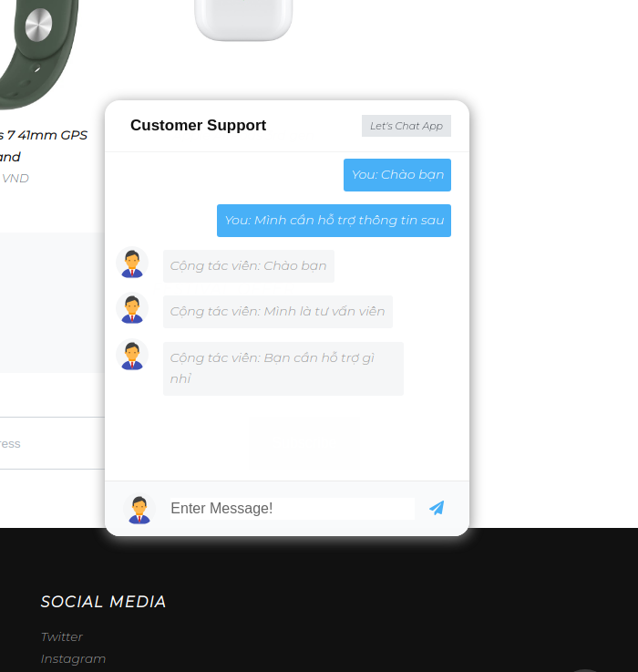
Khi vào ứng dụng và mở phần chat này lên, người dùng nhập một tin nhắn vào ô nhắn tin sẽ tạo ra một Room chat mới. Đồng thời, ở phía Admin cũng sẽ cần có một giao diện hiển thị danh sách các Room chat đang hoạt động như sau:
Khi đó, admin và khách hàng có thể chat với nhau. Cuối cùng, khi người dùng muốn kết thúc phiên tư vấn thì sẽ cần nhập "/end" và giao diện sẽ quay trở về như cũ.
Để hoàn thành yêu cầu này, bạn sẽ cần sử dụng SocketIO như sau:
- Mỗi khi khách hàng truy cập vào trang web thì bạn sẽ kết nối với Server bằng SocketIO.
- Khi người dùng nhắn tin cho hệ thống, bạn sẽ emit một message lên server để bắt đầu cuộc trò truyện. Lúc này, phía Server cũng sẽ tạo một Listener để bắt sự kiện khi khách hàng emit dữ liệu và sẽ lưu xuống database và hiển thị trên danh sách.
- Tương tự, phía khách hàng (Client) cũng sẽ có một listener để bắt sự kiện khi Server emit sự kiện trả về tin nhắn của tư vấn viên và hiển thị ra giao diện cho người dùng.
Để biết được khách hàng đang chat ở phòng nào, bạn sẽ lưu lại roomID ở dưới localStorage. Khi người dùng nhắn tin thì bạn sẽ kiểm tra xem có roomID ở dưới localStorage hay không, nếu có thì tiếp tục đẩy tin nhắn vào room đó. Nếu không thì sẽ tạo một room mơi và lưu roomId xuống localStorage. Tương tự, khi kết thúc đoạn chat thì bạn chỉ cần xóa roomID đó đi.
Ở trang quản lý, bạn sẽ cần tạo một giao diện để các tư vấn viên và Admin có thể xem và trả lời được các phòng chat như sau:
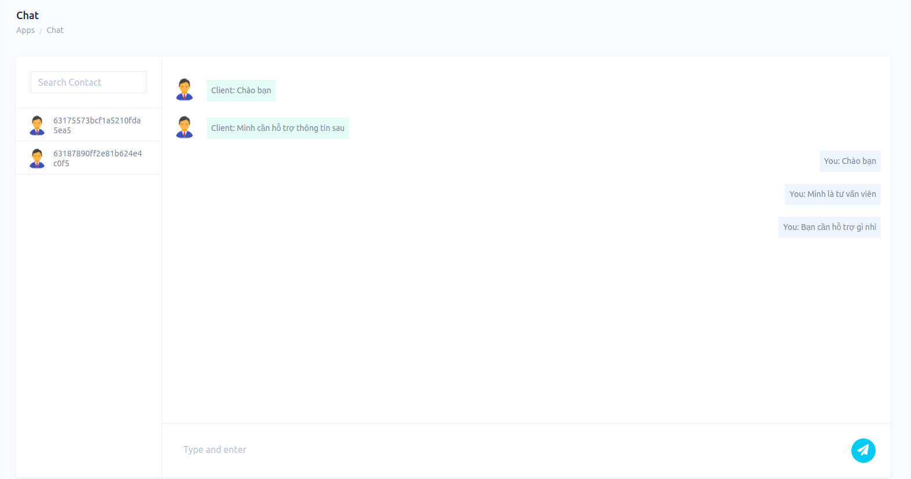
Mỗi phòng có thể được trưng với roomID của chính nó, khi chat thì bạn sẽ gửi vào roomID tương ứng của phòng đó.
13. (Nâng cao) (Admin) Tạo Admin Dashboard
Ở phía admin, bạn sẽ chỉ tạo cơ chế Đăng nhập và Đăng xuất. Đồng thời người dùng cũng cần phải có quyền admin hoặc quyền tư vấn viên thì mới có thể đăng nhập được vào hệ thống admin.
Sau khi đăng nhập thành công, bạn sẽ hiển thị một Admin Dashboard với giao diện như sau:
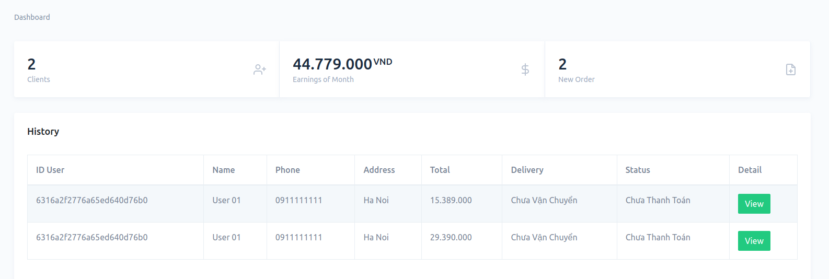
Phần Dashboard sẽ có 3 phần chính:
- Phần Sidebar để điều hướng người dùng.
- Phần InfoBoard để hiển thị các thông tin kinh doanh cơ bản: số lượng người dùng, số giao dịch, tổng doanh thu, doanh thu trung bình hàng tháng.
- Phần Orders hiển thị danh sách các đơn hàng gần đây nhất của hệ thống.
14. (Nâng cao) (Admin) Tạo mới một sản phẩm
Ở Dashboard xem danh sách sản phẩm, bạn sẽ tạo một nút bấm "Add new", sau đó khi click vào nút đó thì người dùng sẽ được chuyển hướng đến giao diện thêm mới sản phẩm như sau:
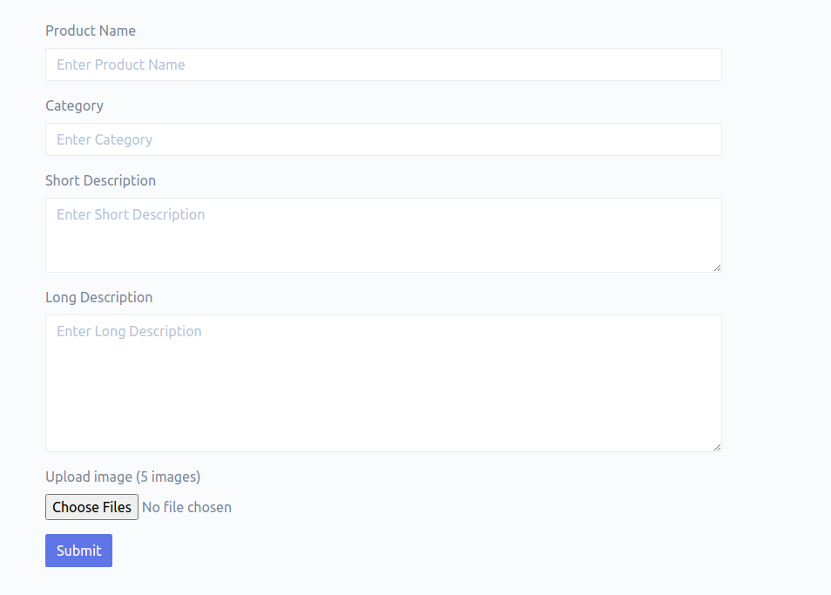
Sau khi điền đầy đủ thông tin và nhấn vào "Add", bạn sẽ thực hiện các thao tác như sau:
- Kiểm tra xem người dùng đã điền đầy đủ các thông tin ở Form chưa.
- Thực hiện upload các ảnh mà người dùng đã chọn lên Server và lấy link của ảnh. Để hoàn thiện được yêu cầu này, bạn sẽ cần sử dụng kiến thức ở Bài 19: File Upload & Download để có thể Upload được các ảnh lên folder/public của Serer.
- Gọi API và lưu dữ liệu về sản phẩm vào Database.
- Hiển thị thông báo thành công cho Admin.
15. (Nâng cao) (Admin) Chỉnh sửa thông tin hoặc xóa sản phẩm
Ở Dashboard xem các sản phẩm, bạn sẽ có hai nút là "Update" và "Delete" để tương tác với các sản phẩm đã có ở hệ thống.
Khi click vào nút "Update", admin sẽ được chuyển hướng về 1 trang có giao diện tương tự như trang thêm sản phẩm, tuy nhiên các trường đã được điền sẵn với dữ liệu cũ của sản phẩm muốn Update. Sau khi người dùng đã điền các thông tin cần thay đổi thì sẽ nhấn Update và dữ liệu sẽ được cập nhật xuống Database.
Lưu ý:
- Admin sẽ không chỉnh sửa danh sách hình ảnh của các sản phẩm.
- Ở phần Backend bạn không được xóa dữ liệu đó đi và phải sử dụng các hàm Update cho việc cập nhật dữ liệu.
Khi click vào nút "Delete", hệ thống sẽ hiển thị một Promt để Admin xác nhận một lần nữa xem có muốn xóa sản phẩm đó không và thực hiện thao tác cập nhật cơ sở dữ liệu thông qua API. API để xóa sản phẩm sẽ cần sử dụng Method DELETE.
16. (Nâng cao) Thêm chức năng quản lý số lượng sản phẩm
Ở yêu cầu nâng cao, bạn sẽ thêm một trường vào Model Product tượng trưng cho số lượng sản phẩm còn lại trong kho. Lúc này, khi hiển thị ra thông tin cụ thể cho người dùng đặt hàng, nếu như sản phẩm đó không còn trong kho (count = 0) thì bạn sẽ hiển thị ra cho người dùng biết và không thể đặt thêm sản phẩm đó.
Ngoài ra, mỗi khi có người dùng đặt hàng thì bạn cũng sẽ cập nhật lại số lượng tương ứng.

